武夷学院询价采购文件

招标编号：WYHC2016-31

类别: 货物

项目：高纯气体等、中央台

武夷学院资产管理处
二0一六年九月二十八日

第一部分 武夷学院采购（招标）公告

我校需采购高纯气体等、中央台各一批，现就此项目进行询价（招标方式）采购，欢迎合格的投标人参与投标。
1、招标文件编号：（WYHC2016-31）
2、招标项目内容：
包号 | 品 名 | 性能参数等要求 | 单位 | 数量 | 预算价/元 | 备 注
01 | 高纯气体等 | 详见采购文件“第三部分 采购项目质量、规格及要求” | 批 | 1 | 39000 | /
02 | 中央台等 | 详见采购文件“第三部分 采购项目质量、规格及要求” | 台 | 1 | 37000
说明：预算价含本招标项目标的物的运输、安装调试、税金等费用。
3、投标保证金：包号01项目投标人须附人民币壹仟贰佰元整、包号02项目投标人须附人民币壹仟壹佰元整作为投标保证金，投标保证金提交的截止时间为投标截止日前一个工作日北京时间17：00之前。投标保证金由投标人通过银行转账或电汇的方式转入招标方指定的银行和账户（开户银行：农业银行武夷山市支行营业部；开户名称：武夷学院；银行帐号：970101040011043），而不接受其它缴纳方式。
4、超过预算单价的报价为无效报价。
5、评标方法：最低评标价法。
6、、交货时间及地点：详见采购文件“第三部分 采购项目质量、规格及要求”。
7、投标人资格要求：
⑴ 凡有能力提供本招标文件所述货物，具有法人资格的境内供货商；
⑵ 符合《中华人民共和国政府采购法》第二十二条规定条件；
⑶ 须有对公账号。
※ 投标人资格具体要求详见本招标文件《第二部分 投标人须知》。
8、投标截止时间：2016年10月11日（北京时间）15：00时之前由投标人的代表将投标文件提交到开标现场，若投标人未能参加招标现场的，可将投标文件通过顺风快递或EMS邮寄给招标联系人，并在邮件封面注明“本邮件为XXX项目询价采购投标文件”字样。逾期收到的或不符合规定的投标文件将被拒绝。
9、开标时间：2016年10月11日（北京时间）15：00时。
10、开标地点：福建省武夷山市武夷大道16号，武夷学院瑞樟1-204会议室。
11、投标人对招标文件如有疑问，必须在投标截止时间2日前，将问题以书面的形式提交到武夷学院资产管理办公室，口头提交质疑澄清的问题不予接受。招标文件的修改、补充或澄清招标文件的修改将通过武夷学院-资产管理办公室-公告信息-采购公告网站发布的形式，通知所有潜在的投标人，并对其具有约束力。
12、以上如有变更，将会通过武夷学院-资产管理办公室-公告信息-变更信息网站通知，请投标人关注。
13、项目联系人：穆老师（电话及传真：0599-5136100）
武夷学院资产管理处
2016年9月28日

第二部份 投标人须知

一、投标文件的编写与递交
1、投标文件应由下列部分组成：
⑴ 封面；
⑵ 投标函；
⑶ 投标资格证明文件；
⑷ 投标价格表；
⑸ 质量保证及售后服务承诺；
⑹ 授权委托书（法人代表作为投标代表的无需提供此授权委托书）。
2、投标资格证明文件包括以下内容：
⑴ 投标保证金(福建省行政事业单位（社团）往来结算凭证复印件或银行转账凭证)；
⑵ 法人营业执照、税务登记证（复印件加盖公章）；
⑶ 对公账号开户证明材料（复印件）；
3、投标文件格式见附件
4、采购文件的实质性要求包括以下内容：
⑴ 投标文件递交时须密封并在密封处加盖公章；投标方须按采购文件第四部分“格式3-投标资格证明文件”要求提供相关证明材料。
⑵ 投标文件须由企业法定代表人或其授权代表签字并加盖公章；
⑶ 投标有效期应满足招标文件要求；
⑷ 投标报价须一次报出不得更改的价格；
⑸ 投标文件必须电脑打印，不得手写、不得涂改；
⑹ 一个投标人只能提交一个投标文件；投标人对一个合同包只能提供一个报价；
⑺ 投标文件的组成必须符合招标文件的要求；
⑻ 投标文件不得提供虚假或失实资料，所提供的技术指标与售后服务承诺须满足采购文件的要求。
⑼ 投标文件正本、副本各一份（副本可复印）。
⑽ 投标人必须提供投标标的物的品牌、型号及规格。
5、采购文件的修改、补充或澄清
招标文件的修改、补充或澄清将以网站（http://211.80.240.57）发布的形式，通知所有潜在的投标人，并对其具有约束力。
二、投标文件的评审
1、开标时，由投标人监督代表和授权代表检查投标文件的密封情况，对符合密封要求的投标文件按照提交投标文件时间的先后顺序（或者逆顺序）当场逐一拆封，由开标会主持人宣唱并记录各投标人的投标，唱标内容为“投标价格表”内容。
2、本次询价采购由依法组成的询价小组进行投标资格审查，由询价小组根据符合采购需求、质量和服务相等且报价（一次报出不得更改的价格）最低的原则确定候选供应商。若两家投标人以上（含两家）提供的投标货物既符合采购需求、质量和服务相等且报价（最低）也相等的情况下，由询价小组组织投标人授权代表现场填写投标表，以抽签方式决定候选供应商。
3、预中标公示期
公示期为三个工作日。
4、中标
招标人确认中标人后，招标人将通过网上公告（http://211.80.240.57）或电话的方式通知中标人，招标人将不再以书面的形式通知中标人，其确认时间以网上公告或电话通知时间为准。
5、属下列情形之一的，应按无效投标处理：
⑴ 不具备采购文件中规定的资格条件的；
⑵ 不符合法律法规和采购文件中规定的实质性要求的；
⑶ 应交未交投标保证金的；
⑷ 超过预算价的报价。
6、属下列情形之一的，应予以废标：
⑴ 出现影响采购公正的违法、违规行为的；
⑵ 投标人的投标均超过了采购预算，采购人不能支付的；
⑶ 因重大变故，采购任务取消的。
三、投标保证金的退还
未中标的投标人所缴纳的投标保证金于本项目确认中标之日起十个工作日内（寒暑假期间顺延）通过银行转账的方式无息退还（投标人需向招标方出具收款收据）。
四、合同签订
1、中标方应按确认中标后的五个工作日内到武夷学院签订合同。中标方未按规定的时间、地点签订合同，视为放弃中标，招标人有权没收投标保证金。
2、招标文件、中标方的投标文件及其澄清文件等，均为签订合同的依据。

第三部分 采购项目质量、规格及技术投标要求
包号01项目：高纯气体等
一、采货购物的品名、规格、单位、数量等
品 名 | 规格要求 | 单位 | 数量 | 质量要求
高纯氦气 | 13.5±0.5Mpa；40L | 瓶 | 3 | ≥99.999%
高纯氮气 | 13.5±0.5Mpa；40L | 瓶 | 4 | ≥99.999%
高纯乙炔 | 5kg；40L | 瓶 | 3 | ≥99.90%
高纯空气 | 13.5±0.5Mpa；40L | 瓶 | 2 | 21%O₂+79%N₂
普通氮气 | 13.5±0.5Mpa；40L | 瓶 | 2 | ≥99.99%
生物液氮 | 沸点：-196.56℃ | 升 | 400
自动增压生物液氮罐 | 品牌：亚西  工作压力≤0.1Mpa ，  输液量≥4L/Min ，  日蒸损率2.2%，  容积：≥50L  口径：0mm  外径：400-500mm  高度：900-1100mm  空重：45-50Kg  满重：85-90Kg | 个 | 2 | 符合GB/T5458-1997标准。容器上部安装有输液阀、放气减压阀、安全阀、增压阀、压力表等部件，容器内部设置有自增压装置，它是利用容器内少量液氮气化产生压力，使容器能排放液氮。
减压阀 | 品牌：捷锐  适用于氩气、氦气、氮气。 | 个 | 5 | 最大出口压力表0.4Mpa
特别说明：
1、所提供的钢瓶为全新、出厂查检时间不得早于2016年4月20日。符合原厂质量检测标准（以说明书为准）和国家质量检测标准以及合同规定的质量规格和性能要求。如货物不符合本合同中约定的要求，甲方有权拒绝接受。
2、所提供的生物液氮罐为全新、出厂查检时间不得早于2016年4月20日。符合原厂质量检测标准（以说明书为准）和国家质量检测标准以及合同规定的质量规格和性能要求，即符合GB/T5458-1997标准。如货物不符合本合同中约定的要求，甲方有权拒绝接受。
三、交货时间及地点
第一批次供货时间定在确认中标后的七个日历天内（以瓶换瓶）：高纯氦气1瓶，高纯氮气2瓶，高纯乙炔1瓶，高纯空气1瓶，普通氮气1瓶。50*2L生物液氮（含2罐）、减压阀5个，送货送到4楼，同时请提供本次供货的正式发票。
第二批次供货2016年12月20日（以瓶换瓶）：高纯氦气2瓶，高纯氮气2瓶，高纯乙炔2瓶，高纯空气1瓶，普通氮气1瓶。50*2L生物液氮送货送到4楼（装填），同时请提供本次供货的正式发票。
第三批次供货：50*2L生物液氮送货送到4楼（装填），同时请提供本次供货的正式发票。具体时间：以买方通知时间为准。
第四批次供货：50*2L生物液氮送货送到4楼（装填），同时请提供本次供货的正式发票。具体时间：以买方通知时间为准。
交货地点为武夷学院指定实验室（生物液氮满罐需要上4楼，共计4趟，空罐下4楼，共计4趟；钢瓶需要上楼和下楼）。
四、验收方法
按产品质量检测标准（以说明书为准）和国家质量检测标准进行验收。
五、保修
液氮罐、减压阀保修期不得低于1年（上门）。
六、付款
按批次验收合格后15工作日之内付清该批次货款。
七、履约保证
1、中标方在签订合同后，原向招标人提交的投标保证金自动变更为履约保证金；该保证金于保修期满后十五个工作日内无息退还。若中标人违约，招标方将没收其履约保证金。
2、中标方未能按时足额交货、或交货不合格从而影响招标方正常使用的，中标方应向招标方偿付延期交货违约金（除招标方的具体使用部门同意延期交货外）。延期交货违约金计算方法为：每迟交1天，偿付迟交货物金额的 5 ‰，延期交货违约金不超过合同金额的10%。
3、中标方延期交货时间超20个日历日（除招标方的具体使用部门同意延期交货外）时，招标方有权终止合同，没收履约保证金，并处以中标金额的30%；给采购方造成损失的，采购方有权向中标方要求赔偿。

包号02项目：中央台
一、采购货物品名及数量
序号 | 品名 | 单位 | 数量
1 | 中央台 | 个 | 1
2 | 水槽 | 个 | 1
3 | 中央台 | 个 | 2
4 | 水槽 | 个 | 1
二、技术指标

技术性能指标（详见下表）
序号 | 仪器名称 | 详细技术参数
1 | 中央台 | 一、中央台：  长*宽*高：4500*1500*850㎜，双面工作台。  数量：1组  技术要求：钢木结构。整个中央台需要防潮处理。  1．台面材质：采用12.7㎜厚的荷兰千思板，边沿加厚到25.4mm，耐酸碱，耐148℃高温，耐腐蚀、抗菌、耐污、耐水、耐冲击，易清洗、抗紫外线、抗潮湿、不导电、不脱皮、抗刻刮性能。  2．主框架：采用C型钢框架结构；规格为40*60*2.0㎜厚的优质方管，金属表面经酸洗、磷化、化学防锈处理，表面高压静电粉沫喷涂专用防腐蚀环氧树脂，耐酸碱，防腐蚀，焊接后表面平整无焊接痕迹，不允许有堆涂，露底，气孔等缺陷，长期负重不变形，使用寿命长，质量符合CB/T4893、T3325、T326标准要求。  3．箱体：采用16㎜厚一级三聚氰氨板，所有断面经优质PVC封边防水处理，所有板件采用柝装式三合一连接，结构稳固、承重性能好且易于拆迁，利于在实验室的特殊工作环境。  4．门板：采用16mm厚优质一级三聚氰氨板，所有断面经优质2mm厚PVC封边防水处理，四边倒角圆滑处理。  5．抽屉：抽屉面板材质同箱体，底板用9㎜厚三聚氰胺板、其它材质同柜身，两侧设有自动回流式滑轨，模具成型，表面高压静电粉沫喷涂专用防腐蚀环氧树脂，耐酸碱，防腐蚀，在90㎜范围内轻轻一触，抽屉即可自动回流，不必还需动手关闭所有抽屉，方便手持物品的工作人员操作。  6．活动背板：采用9㎜厚双面灰色三聚氰胺板，所有断面经优质PVC封边防水处理，活动可拆卸式，便于使用过程中检修水、电、气等管边。  7．活动层板：采用15㎜厚双面灰三聚氰胺板，所有断面经优质PVC封边防水处理，活动可拆卸式，四边倒角圆滑处理。  8．试剂架：  试剂架立柱：试剂架采用铝合金框架结构，框架型优质专用铝合金模具成型立柱结构。  试剂架层板：试剂架层板采用10mm的钢化玻璃，四周车边处理，光滑，不伤手，配玻璃托板及钢板折弯挂钩，可根据舒适要求自由调整高度；边缘配Ø12mm钢管，以防止试剂瓶跌落。外型设计美观大方、实用。具有防滑、耐酸碱，耐高温，耐腐蚀、抗菌、耐污、耐水、耐冲击，易清洗、抗紫外线、抗潮湿、不导电、不脱皮、抗刻刮性能。试剂架宽300mm，高700mm。试剂架有两层钢化玻璃，层高可调。  9．线槽和插座：线槽均采用铝合金材料，表面要求环氧树脂静电粉沫喷涂，防腐性能良好，外表美观，可布强电或弱电。插座为美的品牌实验室专用插座，插座220V10A五孔，要求防尘、防溅。每个中央台有12个实验室专用220V10A五孔插座和12个实验室专用220V16A三孔插座。  10、铰链：采用台雄175度合金铰链，任意点可停，不反弹。  11、导轨：抽屉与键盘抽均采用台雄三级滚珠式无声合金导轨。可承载25KG，耐腐蚀、使用灵活。  12、拉手:采用铝合金暗拉手。表面经化学处理，耐腐蚀。  13、地脚：采用实验室专用高强度镀锌螺杆尼龙组合可调脚或不锈钢万向高强度尼龙组合可调脚，配减震防滑功能橡胶。可调高度30-50mm。耐腐蚀，可根据室内地板实际情况保证调整台面至水平，每个中央台需要36个地脚。  14、小水杯：180*250mm,采用台雄实验室专用高密度PP材质水槽，采用一体成形，抑菌、易清洁，耐酸碱，有机溶剂腐蚀，台下式，四周封边处理，下水件PVC材料，配反水弯每个中央台需要10个小水杯。  15、T型水龙头：  龙头采用具有降低及隔栅型加厚铜质一体成型实验专用水龙头。阀芯采用国际通用的陶瓷阀芯，使用寿命开关50万次，静态最大耐压35巴，可拆卸，表面高压静电粉沫喷涂专用防腐蚀环氧树脂，耐酸碱，防腐蚀。每个中央台需要5个T型水龙头。  水电要求到位：免费铺设边台到室内空开间的电源、水源连接线（需加线槽、进水管和排水管，进水管和排水管口分别位于1楼，水管至少需要15米，室外进水管材质为钢管）  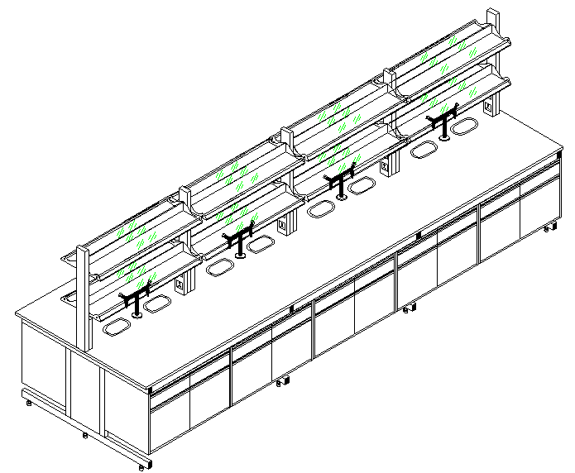
2 | 水槽柜 | 水槽柜：长*宽*高为1500*750*850㎜，水槽：长*宽*高550*450*290㎜  数量：1组  技术要求：钢木结构。整个水槽柜需要防潮处理。  1．台面材质：采用12.7㎜厚的荷兰千思板，边沿加厚到25.4mm，耐酸碱，耐148℃高温，耐腐蚀、抗菌、耐污、耐水、耐冲击，易清洗、抗紫外线、抗潮湿、不导电、不脱皮、抗刻刮性能。  2．主框架：采用C型钢框架结构；规格为40*60*2.0㎜厚的优质方管，金属表面经酸洗、磷化、化学防锈处理，表面高压静电粉沫喷涂专用防腐蚀环氧树脂，耐酸碱，防腐蚀，焊接后表面平整无焊接痕迹，不允许有堆涂，露底，气孔等缺陷，长期负重不变形，使用寿命长，质量符合CB/T4893、T3325、T326标准要求。  3．箱体：采用16㎜厚一级三聚氰氨板，所有断面经优质PVC封边防水处理，所有板件采用柝装式三合一连接，结构稳固、承重性能好且易于拆迁，利于在实验室的特殊工作环境。  4．门板：采用16mm厚优质一级三聚氰氨板，所有断面经优质2mm厚PVC封边防水处理，四边倒角圆滑处理。  5.水槽：采用台雄实验室专用高密度PP材质水槽，采用一体成形，抑菌、易清洁，耐酸碱，有机溶剂腐蚀，台下式，四周封边处理。下水件PVC材料，配反水弯。  6、铰链：采用台雄175度合金铰链，任意点可停，不反弹。  8、拉手:采用铝合金暗拉手。表面经化学处理，耐腐蚀。  9、地脚：采用实验室专用高强度镀锌螺杆尼龙组合可调脚或不锈钢万向高强度尼龙组合可调脚，配减震防滑功能橡胶。可调高度30-50mm。耐腐蚀，可根据室内地板实际情况保证调整台面至水平。每个水槽柜需要8个地脚。  10、滴水架：  规格450*600，单面。PP材质，威盛亚理化板为底板，标准配制。  12、三联水龙头：  龙头采用具有降低及隔栅型加厚铜质一体成型实验专用水龙头。阀芯采用国际通用的陶瓷阀芯，使用寿命开关50万次，静态最大耐压35巴，可拆卸，表面高压静电粉沫喷涂专用防腐蚀环氧树脂，耐酸碱，防腐蚀。  水要求到位：免费铺设边台到室内空开间的水源连接线（需加进水管和排水管）  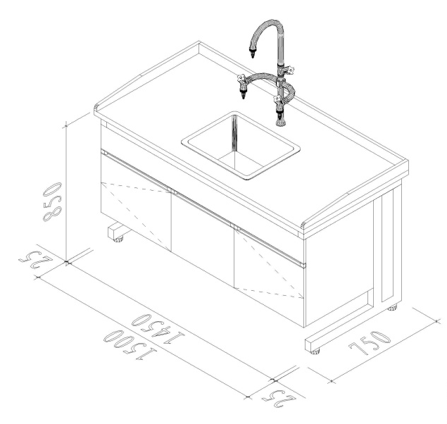
3 | 仪器台 | 仪器台：长*宽*高为1500*900*850㎜  数量：2组  技术要求：钢木结构。整个边台需要防潮处理。无需空座位空间。  台面材质：采用12.7㎜厚的荷兰千思板，边沿加厚到25.4mm，具有耐强酸强碱、耐磨、耐刮、耐刻划、防火、防水、防腐蚀、耐热、耐高温、永不弯曲变形、不易损坏、能抗强冲击、无毒、易清洁等特点。结构坚固致密，台前经精密加工，呈光滑半圆形。  主框架：采用C型钢框架结构；规格为40*60*2.0㎜厚的优质方管，金属表面经酸洗、磷化、化学防锈处理，表面高压静电粉沫喷涂专用防腐蚀环氧树脂，耐酸碱，防腐蚀，焊接后表面平整无焊接痕迹，不允许有堆涂，露底，气孔等缺陷，长期负重不变形，质量符合CB/T4893、T3325、T326标准要求。  箱体：采用18㎜厚一级三聚氰氨板，所有断面经优质PVC封边防水处理，所有板件采用柝装式三合一连接，利于在实验室的特殊工作环境。  门板：采用18mm厚优质一级三聚氰氨板，所有断面经优质2mm厚PVC封边防水处理，四边倒角圆滑处理。  抽屉：抽屉面板材质同箱体，底板用9㎜厚三聚氰胺板、其它材质同柜身，两侧设有自动回流式滑轨，模具成型，表面高压静电粉沫喷涂专用防腐蚀环氧树脂，耐酸碱，防腐蚀，在90㎜范围内轻轻一触，抽屉即可自动回流，不必还需动手关闭所有抽屉。  活动背板：采用9㎜厚双面灰色三聚氰胺板，所有断面经优质PVC封边防水处理，活动可拆卸式，便于使用过程中检修水、电、气等管边。  活动层板：采用15㎜厚双面灰三聚氰胺板，所有断面经优质PVC封边防水处理，活动可拆卸式，四边倒角圆滑处理。  线槽和插座：线槽均采用1.2mm厚冷轧钢板材料，表面要求环氧树脂静电粉沫喷涂，防腐性能良好，外表美观，可布强电或弱电。插座为实验室专用插座220V10A五孔，要求防尘、防溅。每个边台配220V10A五孔插座2个和实验室专用220V16A三孔插座2个。  铰链：采用国内知名品牌175度合金铰链，任意点可停，不反弹。  导轨：抽屉与键盘抽均采用国内知名品牌三级滚珠式无声合金导轨。可承载25KG，耐腐蚀。  拉手:采用铝合金暗拉手。表面经化学处理，耐腐蚀。  地脚：采用实验室专用高强度镀锌螺杆尼龙组合可调脚或不锈钢万向高强度尼龙组合可调脚，配减震防滑功能橡胶。可调高度30-50mm。耐腐蚀，可根据室内地板实际情况保证调整台面至水平。每个边台需要8个地脚。电要求到位：免费铺设边台到室内空开间的电源连接线（需加线槽）  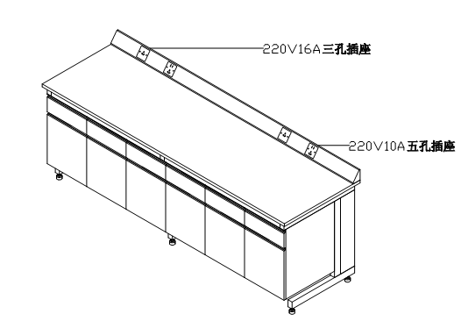
4 | 水槽柜 | 水槽柜：长*宽*高为750*750*850㎜，水槽：长*宽*高550*450*290㎜  数量：1组  技术要求：钢木结构。整个水槽柜需要防潮处理。  1．台面材质：采用12.7㎜厚的荷兰千思板，边沿加厚到25.4mm，耐酸碱，耐148℃高温，耐腐蚀、抗菌、耐污、耐水、耐冲击，易清洗、抗紫外线、抗潮湿、不导电、不脱皮、抗刻刮性能。  2．主框架：采用C型钢框架结构；规格为40*60*2.0㎜厚的优质方管，金属表面经酸洗、磷化、化学防锈处理，表面高压静电粉沫喷涂专用防腐蚀环氧树脂，耐酸碱，防腐蚀，焊接后表面平整无焊接痕迹，不允许有堆涂，露底，气孔等缺陷，长期负重不变形，使用寿命长，质量符合CB/T4893、T3325、T326标准要求。  3．箱体：采用16㎜厚一级三聚氰氨板，所有断面经优质PVC封边防水处理，所有板件采用柝装式三合一连接，结构稳固、承重性能好且易于拆迁，利于在实验室的特殊工作环境。  4．门板：采用16mm厚优质一级三聚氰氨板，所有断面经优质2mm厚PVC封边防水处理，四边倒角圆滑处理。  5.水槽：采用台雄实验室专用高密度PP材质水槽，采用一体成形，抑菌、易清洁，耐酸碱，有机溶剂腐蚀，台下式，四周封边处理。下水件PVC材料，配反水弯。  6、铰链：采用台雄175度合金铰链，任意点可停，不反弹。  8、拉手:采用铝合金暗拉手。表面经化学处理，耐腐蚀。  9、地脚：采用实验室专用高强度镀锌螺杆尼龙组合可调脚或不锈钢万向高强度尼龙组合可调脚，配减震防滑功能橡胶。可调高度30-50mm。耐腐蚀，可根据室内地板实际情况保证调整台面至水平。每个水槽柜需要8个地脚。  10、滴水架：  规格450*600，单面。PP材质，威盛亚理化板为底板，标准配制。  12、三联水龙头：  龙头采用具有降低及隔栅型加厚铜质一体成型实验专用水龙头。阀芯采用国际通用的陶瓷阀芯，使用寿命开关50万次，静态最大耐压35巴，可拆卸，表面高压静电粉沫喷涂专用防腐蚀环氧树脂，耐酸碱，防腐蚀。  水要求到位：免费铺设边台到室内空开间的水源连接线（需加进水管和排水管）  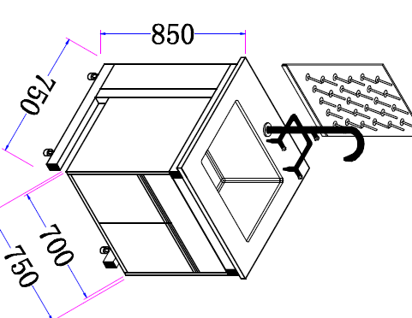
三、交货时间及地点：
中标之日起30个日历天（寒、暑假期间顺延）内于采购方指定地点交付并安装完毕。
四、保修
保修期为3年（上门）。
五、付款方式：
全部货物交货并最终验收合格后，采购人凭验收合格材料向供货方支付100%的货物合同款，供货方提供全额的正式发票。
六、履约保证
1、中标方在签订合同后，原向招标人提交的投标保证金自动变更为履约保证金；该保证金于保修期满12个月后的十五个工作日（寒暑假期间顺延）内无息返还。若中标人违约，招标方将没收其履约保证金。
2、中标方未能按时足额交货、或交货不合格从而影响招标方正常使用的，中标方应向招标方偿付延期交货违约金（除招标方的具体使用部门同意延期交货外）。延期交货违约金计算方法为：每迟交1天，偿付迟交货物金额的5 ‰，延期交货违约金不超过合同金额的10%。
3、中标方延期交货时间超20个日历日（除招标方的具体使用部门同意延期交货外）时，招标方有权终止合同，没收履约保证金，并处以中标金额的30%；给采购方造成损失的，采购方有权向中标方要求赔偿。

第四部分 投标文件（格式）

格式1：封面

投 标 文 件

投标编号： WYHC2016-31

项 目：高纯气体等、中央台

投标方（印章）：
投标方法定代表人：
投标日期： 年 月 日

格式2：

投标函

致：武夷学院资产管理办公室
我方接受贵方的“XX”项目（招标编号：WYHC2016-31包号X）采购的招标，愿意参加该项目采购活动，并就有关事项声明如下：
1、我方具备贵方采购文件中规定的投标资格条件。
2、我方已详细阅读并完全理解贵方采购文件。
3、我方自愿遵守贵方采购文件规定要求以及国家相关法律法规。
4、投标文件自递交之日起有效期为60个工作日。

与本投标有关的一切正式往来通讯请寄：
地址： 邮编：
电话： 传真：
电子邮箱：

投标方（印章）：
全权代表：
日期： 年 月 日

格式3：
投 标 价 格 表
投标单位名称：（加盖印章） 日期： 年 月 日

包号及品目序号 | 品 名 | 品牌型号（规格） | 生产厂家 | 单位 | 数量 | 单价（元） | 小计（元）
投标单价（大写）： 元（￥： 元）。以上投标单价含本招标项目标的物运输、安装调试、税金等费用。
注：1、投标标的物中属于仪器设备类的的必须填写具体品牌、型号（规格）；2、须按上表格式完整、详细地填写，打印、加盖公章。未按规定填写的视为无效报价。

格式4：
技术性能偏离表
投 标 人（全称并加盖公章）： 招标编号∶
包号及品目序号 | 货物名称 | 招标文件要求 | 投标文件响应 | 偏离说明
注：投标人提交的投标文件应按招标文件的技术的要求，并在投标文件响应栏中提供投标货物与招标文件相对应的技术参数（响应内容必须与投标产品的技术性能相一致）。符合要求的在偏离说明栏中标明“符合”，有偏离的在偏离说明栏中标明偏离指标。除非采购文件中有载明某一技术性能指标为非实质性条款外，否则均视为实质性条款。

投标人代表签字：

格式5：

投标资格证明文件

⑴ 法人营业执照副本(复印件加盖公章)
⑵ 税务登记证副本(复印件加盖公章)
⑶ 对公账户开户证明（复印件加盖公章）
注：法人营业执照、税务登记证（格式）
武夷学院招投标管理办公室：
现附上由 （签发机关名称）签发的我方法人营业执照副本复印件，该执照业经年检，真实有效。
现附上由 （签发机关名称）签发的我方税务登记证副本复印件，该证件已经年检，真实有效。

注：法人营业执照副本、税务登记证副本提供复印件，需复印包括能说明经年检合格的内容，由投标人加盖公章。

投 标 人（全称并加盖印章）：

投标人代表签字：

日 期： 年 月 日

格式6：

质量和售后服务承诺函

武夷学院招投标管理办公室：
我公司 承诺，我们提供的投标产品的质量和售后服务承诺完全优于（或等于）采购文件的要求。如发现我公司承诺不实，我们同意贵单位按《中华人民共和国政府采购法》第七十七条的规定对我们进行处罚。

投标方：（全称并加盖公章 ）

投标人代表签字：

日 期： 年 月 日

格式7：
授 权 委 托 书

本授权委托书声明：我 （姓名） 系（授权单位） 的法定代表人，现授权委托 （单位名称） 的 （姓名） 为我公司代理人，以本公司的名义参加武夷学院资产管理办公室组织的 “XXX” 项目 （招标编号：WYHC2016-31）询价采购的投标活动。代理人在开标，评标，合同谈判过程中所签署的一切文件和处理与之有关的一切事务，我均予以承认。
代理人无转委托权。特此委托！
代理人： 性别： 年龄：

单位： 部门： 职务：
（同时附上授权代理人身份证复印件）

投标人：（盖印章）

法定代表人：（签字或盖章）

日期： 年 月 日

注：如法定代表人亲自参与投标，可不出具此授权委托书（但需附法人身份证复印件）。若为授权代表参加的，则需有本授权委托书，且须附法定代表人、授权代表身份证复印件以证明其身份。

